淡江時報 第 1108 期
109學年度布達交接典禮 葛校長期許創新前進展現績效
學校要聞
【潘劭愷淡水校園報導】8月3日秘書處舉辦「109學年度布達暨單位主管交接典禮」，總計有6單位布達、25個二級單位主管交接，學術副校長何啟東、行政副校長莊希豐、蘭陽副校長林志鴻、中華民國淡江大學校友總會總會長林健祥、淡江大學校系所友會聯合總會莊子華等逾百人到場見證。校長葛煥昭感謝卸任主管們完成了階段性任務，肯定他們及對學校的付出與貢獻，期許新任主管在最短時間內了解熟悉業務工作，並在前任主管奠定的良好基礎之下繼續努力，創新前進展現績效。

前教務長鄭東文表示，擔任9年行政工作對他有很大的幫助，感謝同仁們的協助，讓他能在任內勇於接受挑戰，勇往直前，「回歸教職後，依然會在自己的崗位上付出，做出不同的頁獻。」前財務長陳叡智則感謝張家宜董事長的提拔、葛校長的信任、資訊處的協助、財務處同仁的支持及各單位主管的配合，讓她逐步完成上任時的「改善流程」、「建置平臺」及「穩定財務」的三大願景，「我將在明年2月1日退休，但我仍會繼續支持淡江，做永遠的淡江人！」前校友服務處執行長楊淑娟感謝長官及各系主任的協助與支持，在校友的連結及募款方面多有所成，「期許接下來能加倍努力，連結更多校友，共同給予學校更多的協助。」前未來所所長紀舜傑認為內任最大的收穫，是接觸各單位的主管，共同為淡江努力付出，更因此交到了許多好朋友，「相信未來化的業務會愈來愈好，因為未來是屬於大家的。」在淡江服務35年，甫於8月1日退休的前網路管理組組長蕭明清則認為該轉換一下心情和跑道，「但我會記得淡江的回憶，並宣揚淡江的美好。」

前學務長，新任教務長的林俊宏除了感謝學務處團隊的支持與協助，同時感謝歷屆教務長奠定的基礎，「將以更嚴謹、更積極主動的態度，承擔教務處的工作，為校付出。」新任學務長武士戎則稱讚目前的學務處「團結和諧，有朝氣有活力」，未來將秉持「年輕人的熱情與拼勁，淡江第一的使命跟責任，推動發展各項學生事務。」新任財務長林谷峻未來發展的方向將依照三化的方向努力，「在國際化方面，希望能透與校友服務處合作開創財源；資訊化方面則在強化會計資訊系統，增加效率並減輕人員負擔；未來化方面則是將資源做更有效率的分配。」新任校友服務暨資源發展處執行長彭春陽表示，未來除了持續與各單位合作向校友募款，更重要的是做好校友服務的工作，「因為每一位校友對淡江的好話，都將是對母校最好的回饋。」新任EMBA執行長蔡政言則邀請同仁有機會到EMBA進修，也希望師長們多多鼓勵校友回校修課。新國際暨兩岸交流組長朱心瑩希望結合招生組的工作經驗，希望達成「交流業務數位化」、「雙聯學位標準化」及「團隊合作品質化」等三個目標，為師生提供更好的服務。

109學年度布達單位有：一、教務處教師教學發展組更名為「教師教學發展中心」。二、學生事務處「學生學習發展組」併入「諮商暨職涯輔導組」,並更名為「諮商職涯暨學習發展輔導中心」。三、資訊處「數位設計組」更名為「前瞻技術組」。四、新設AI創智學院：李宗翰院長。五、「人工智慧學系」籌備處主任：王銀添。六、「教育未來與設計學系」籌備處主任：鄧建邦。

布達交接典禮後進行「淡江大學菁英會」會長交接典禮，由前任會長孫瑞隆及新任會長江誠榮，在葛煥昭校長監交下進行交接，同時頒贈感謝狀給孫瑞隆，感謝其擔任會長期間對學校的支持與付出，另頒發當選證書給江誠榮，期許繼續給予學校支持。葛校長說明，149個校友會中，因菁英會為歷屆金鷹獎得主所組成，係經由學校相關規則遴選，所以會長交接併同布達典禮舉辦。孫瑞隆感謝秘書長彭春陽、副秘書長崔麗心等人的努力，「讓金鷹校友們再次凝聚，共同回饋學校」；江誠榮則希望扮演「創新價值的整合者」，期許與院系所持續合作，強化與金鷹系友的聯繫，為學校創造更多的價值。
2022/05/06

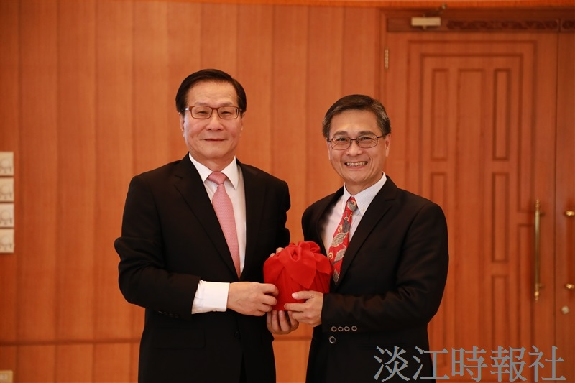
109學年度布達暨單位主管交接典禮於覺生國際會議廳舉行。（攝影／鍾子靖）

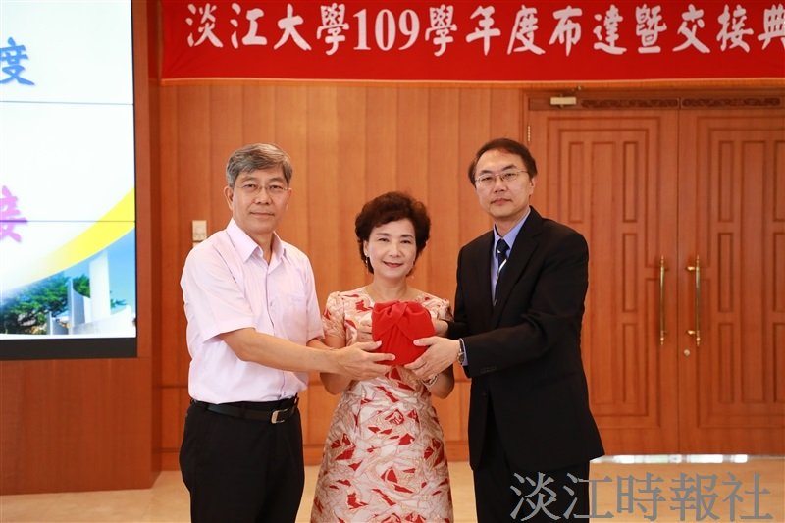
109學年度布達暨單位主管交接典禮於覺生國際會議廳舉行。（攝影／鍾子靖）

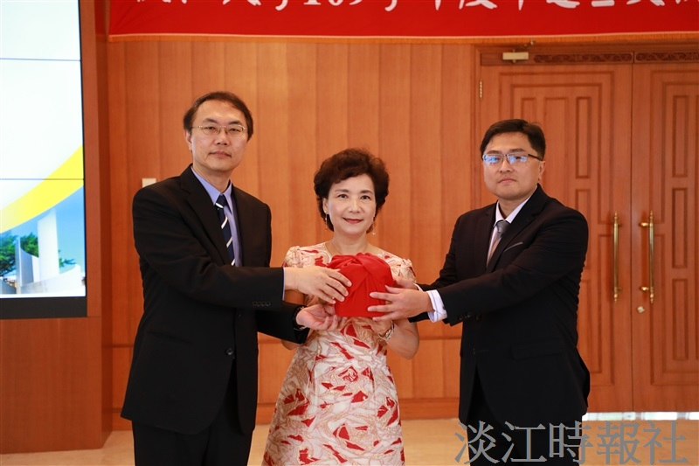
109學年度布達暨單位主管交接典禮於覺生國際會議廳舉行。（攝影／鍾子靖）

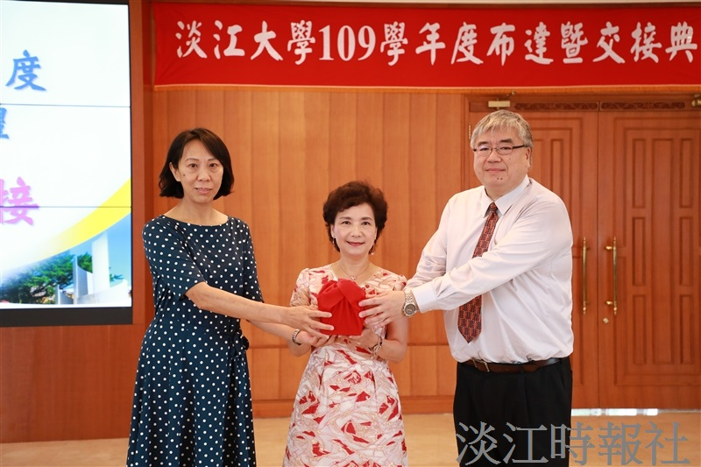
109學年度布達暨單位主管交接典禮於覺生國際會議廳舉行。（攝影／鍾子靖）

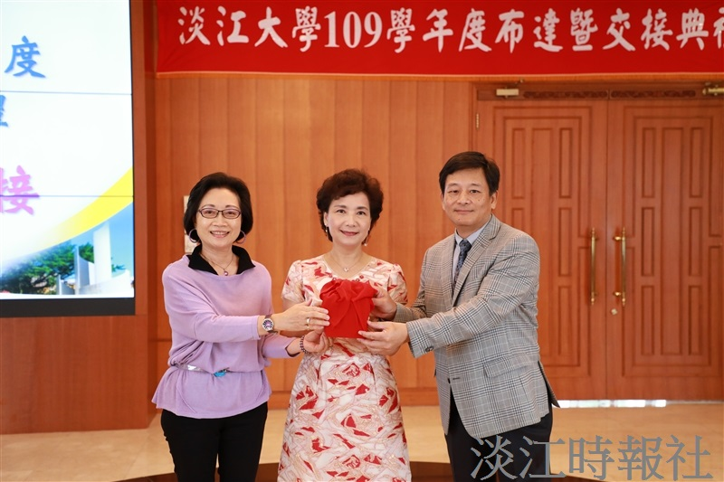
109學年度布達暨單位主管交接典禮於覺生國際會議廳舉行。（攝影／鍾子靖）

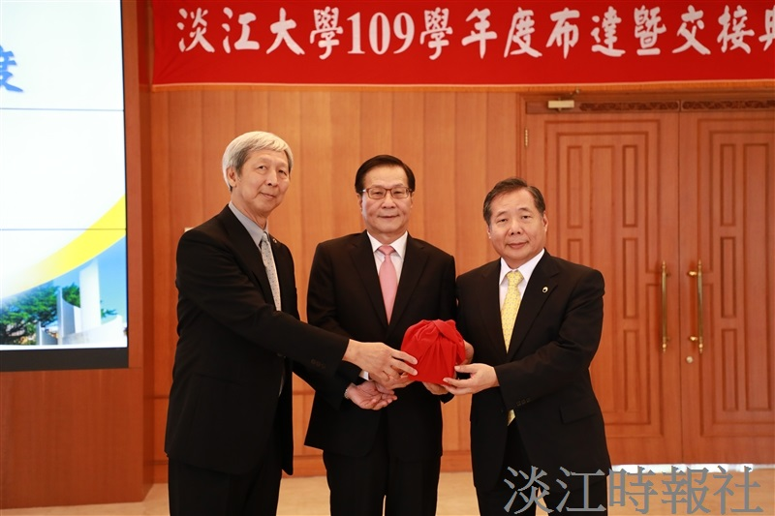
109學年度布達暨單位主管交接典禮於覺生國際會議廳舉行。（攝影／鍾子靖）

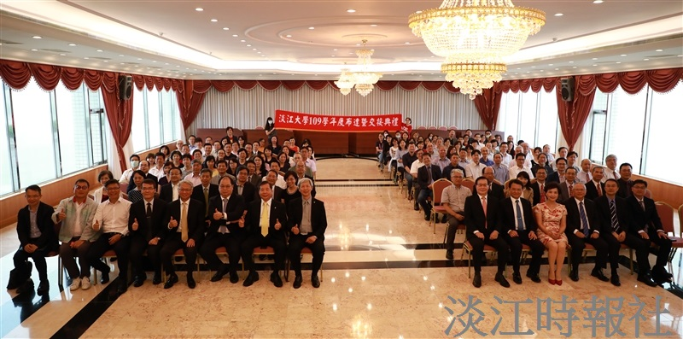
109學年度布達暨單位主管交接典禮於覺生國際會議廳舉行。（攝影／鍾子靖）

